桃園市大溪區中興國民小學109學年度第二學期國語科公開授課教案
跨領域/科目 |  | 國語 |  |  | 設計者 | 張雯琳
實施年級 |  | 國小二年級 |  |  | 總節數 | 六節，共240分鐘
單元名稱 |  | 第肆單元 十四 如果，我的房間......
核心素養
領綱核心素養 |  |  |  | 總綱核心素養
國-E-A2 透過國語文學習，掌握文本要旨、發展學習及解決問題策略、初探邏輯思維，並透過體驗與實踐，處理日常生活問題。  國-E-B1 理解與運用國語文在日常生活中學習體察他人的感受，並給予適當的回應，以達成溝通及互動的目標。  國-E-C2 與他人互動時，能適切運用語文能力表達個人想法，理解與包容不同意見，樂於參與學校及社區活動，體會團隊合作的重要性。 |  |  |  | A2 系統思考與解決問題 (自主行動)  B1 符號運用與溝通表達(溝通互動)  C2 人際關係與團隊合作 (社會參與)
學習  重點 | 學習  表現 |  | （一）聆聽  1-Ⅰ-1 養成專心聆聽的習慣，尊重對方的發言。  1-Ⅰ-3 能理解話語、詩歌、故事的訊息，有適切的表情跟肢體語言。  （二）口語表達  2-Ⅰ-3 與他人交談時，能適當的提問、合宜的回答，並分享想法。  （三）標音符號與運用  3-Ⅰ-3 運用注音符號表達想法，記錄訊息。  3-Ⅰ-4 利用注音讀物，學習閱讀，享受閱讀樂趣。  （四）識字與寫字  4-Ⅰ-5 認識基本筆畫、筆順，掌握運筆原則，寫出正確及工整的國字。  （五）閱讀  5-Ⅰ-7 運用簡單的預測、推論等策略，找出句子和段落明示的因果關係，理解文本內容。  （六）寫作  6-I-4 使用仿寫、接寫等技巧寫作。
學習  重點 | 學習  內容 |  | 1.標音符號  Aa-I-5 標注注音符號的各類文本。  2.字詞  Ab-I-3 常用字筆畫及部件的空間結構。  Ab-I-4 常用字部首的表義（分類）功能。  3.句段  Ac-I-3 基本文句的語氣與意義。  4.篇章  Ad-I-2 篇章的大意。
議題融入 |  |  | 家庭教育  家E4覺察個人情緒並適切表達，與家人及同儕適切互動。  閱讀教育  閱 E2 認識與領域相關的文本類型與寫作題材。
教材來源 |  |  | 課本、自編
學習資源 |  |  | 電子白板、電子書、PPT
學習目標
- 能分辨文章那些屬於作者的想像，那些屬於真實情況。
- 能說出課文中語詞之意思
- 能將生字依部件組構分類
- 能分辨有相同部件的字
- 能仿作出本課之特定句子
- 能修正使用錯誤語詞的句子
- 能用完整的語句並清楚的表達自己的想法
- 能讀懂課文，寫出大意、畫出心製圖
- 能讀懂課文，寫出課文架構
- 能將學習單轉換為作文
學習活動設計
學習活動流程 |  |  |  |  |  |  | 時間 | 學習資源 | 評量
第一節 概覽課文  - 引起動機  透過活動方式請學生分享自己的房間有什麼特色以及他們希望擁有什麼樣的房間，並發下「小小設計師」學習單(作業)  (一)、小活動-我夢想的房間  1.分享自己的房間有什麼特色?  2.分享自己想擁有什麼樣子的房間  3.講解並發下「小小設計師」學習單(HW)  (二)、影片欣賞  1.播放課文動畫影片  二、發展活動  在默讀的同時分派小任務給孩子，讓孩子了解每個當下都具有學習任務，透過先備經驗及思考後判斷出自然段落，注意每一句的標點符號，以及從上下文了解文章意思；透過美讀課文，檢視孩子們的讀音，並在分組討論中，讓孩子學習如何有效的與組員溝通、討論並表達圈詞之解釋。  (一)、概覽課文  1.快讀一遍，標出自然段落  2.再讀一遍，注意標點符號  3.細讀一遍，找出課文與插圖的連結，圈出不懂的語詞，從上下文推測語詞的意思。  4.美讀課文  (二)語詞討論與運用  1.分組討論並試說語詞意思  2.單詞造句&多詞寫段  3.圈詞  三、綜合活動  討論課前預習單的題目，透過學生回答檢視其在家預習之情況。  (一)、預習單答案之討論與修改  1.作者喜歡什麼?  2.作者覺得房間怎樣變一變也不錯?他做了哪些想像?  3.每天早晨醒來，作者發現什麼?  4.作者為什麼還是最喜歡原來的房間  -------------------------------------下課----------------------------------------- |  |  |  |  |  |  | 11分  8  3  22分  5  17  7分  7 | 學習單  PPT  電子白板  電子白板  PPT  圈詞解釋  小白板  白板筆 | 能和他人分享自己夢想的房間之想法  能正確標出自然段落  能流暢的美讀課文  能寫出語詞的相關解釋  能正確回答預習單題目之答案0
第二節 識字共學  - 舊經驗連結  靜心長上台帶領全班美讀課文  (一)、美讀課文  1.靜心長上台帶領全班美讀課文  二、發展活動  首先由老師介紹生字，帶領孩子了解字義、提醒易錯部分及造詞；接著請孩子分組將本課生字做「分類」並上台與同學分享；最後帶領孩子認識多音字/形近/同音易錯字。  (一)、識字共學  1.檢查預習單字  2.介紹生字  (1)注音/部首  (2)拆字/字的組構  (3)易錯處/形近字說明  (4)生字造詞  3.生字分類(依照字的結構)  (1)獨體字、合體字  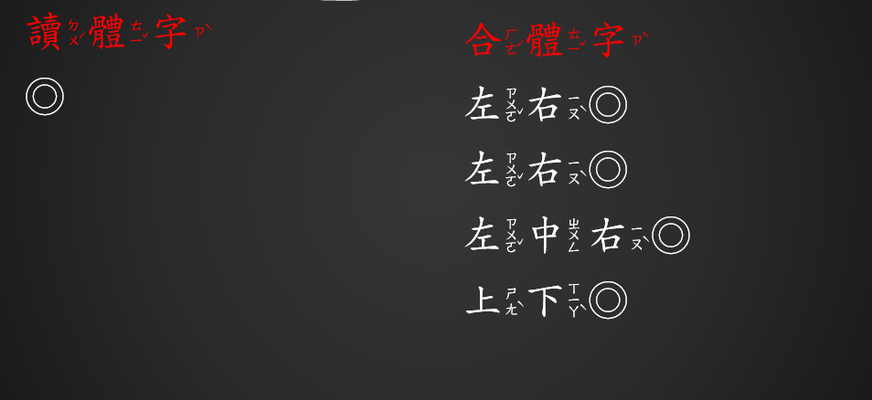  4.多音字/形近/同音易錯字  (1)辨字、辨義、造詞  三、綜合活動  撰寫所學之生字、多音字學習單  (一)、學習單  完成多音字學習單  -----------------------------------下課----------------------------------------- |  |  |  |  |  |  | 3分  3  31  1  10  12  8  6分  6 | 電子白板  PPT  小白板  白板筆  PPT  電子白板  學習單 | 能流暢的美讀課文  能依照字的結構做分類  能正確寫出生字、多音字
第三節 句型練習  一、舊經驗連結  學生複習上節課所學之生字，並一筆一畫描寫生字  (一)、生字複習  1.念出生字、注音及音調、部首、筆畫  2.依照生字筆畫描寫一遍  二、發展活動  為寫作奠定基礎，練習本課兩個句型及一個造句，由老師先介紹短語的使用時機，並拆解其結構，接著有四句範例給孩子參考，最後請孩子分組並發表。小偵探找句子中的錯誤，訓練孩子思考及找出句型中的迷思，並做澄清解釋。  (一)、短語練習(教學+發表+寫)  1.冰屋涼快得不得了  →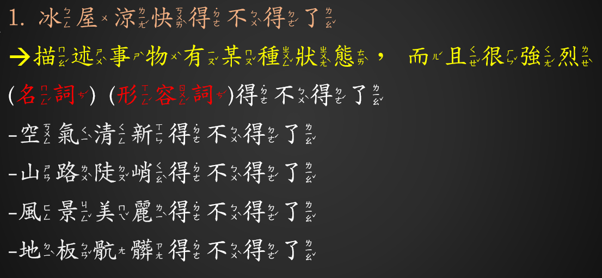  2.我是看守主人的果園  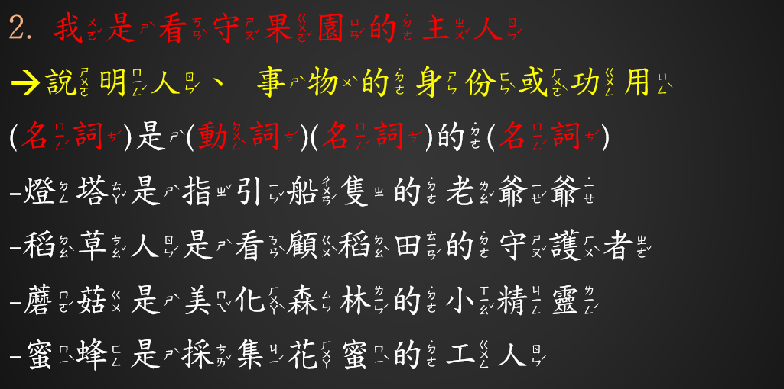  3.而且......  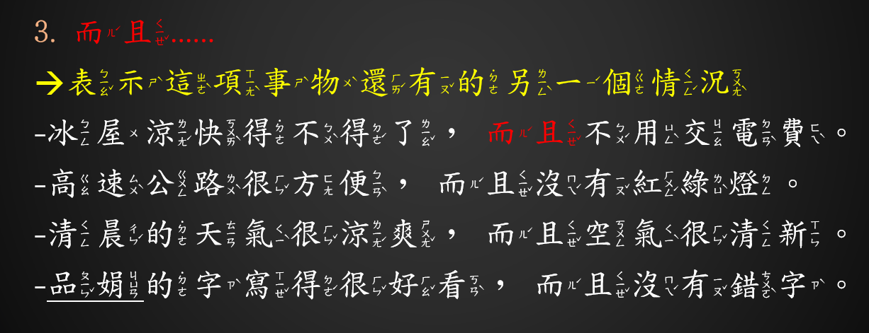  4.小偵探-找出句型中錯誤的連接詞、轉折詞  三、綜合活動  將所學融會貫通並完成句型練習單。  (一)、學習單  完成句型學習單  ---------------------------------------下課----------------------------------------- |  |  |  |  |  |  | 8分  3  5  24分  6  6  6  6  8分  8 | PPT  小白板  電子白板  學習單 | 學生能正確造出句子  學生能正確造出句子  學生能造出正確句子  能找出句子中的錯誤並修正  ?能寫出正確的句型
第四節 閱讀理解&讀寫延伸  一、引起動機  學生以動態方式展現學習目標，讓孩子明確了解本堂課的任務  (一)、口號呼喊  1.展示學習目標  2.分組表演  二、發展活動  老師以帶領孩子完成第一段的段落大意作為示範，其餘部分由學生分組討論並上台分享  (一)、課文大意&段落大意  1.老師帶領孩子討論段落大意  2.學生分組完成該組負責的段落大意  3.上台分享  三、綜合活動  將課堂所學完成於大意表格中。  (一)、大意表格  1.請學生完成討論的大意表格。  ---------------------------------------下課----------------------------------------- |  |  |  |  |  |  | 4分  4  28分  5  8  15  8分  8 | 電子白板  PPT  電子白板  PPT  小白板  白板筆  大意本 | 學生能說出本堂課的學習目標  學生能討論出正確的段落大意  學生能說出該組討論的大意  學生能寫出正確的大意
第五節 閱讀理解&讀寫延伸  一、引起動機  學生上台和同學介紹自己的學習單作品，讓孩子學習如何清楚表達、在他人的作品與分享中學習。  1.學生上台向他人展示並介紹「小小設計師」學習單  二、發展活動  心智圖教學，從老師示範到學生分組討論完成，並上台發表，接著請孩子畫出一個屬於自己的心智圖。  (一)、把課文畫成圖  1.畫心智圖  2.老師將心智圖分為三部分  (1)我的房間(老師和學生一起)  (2)想像的房間(1.2組討論)  (3)最喜歡的房間(3.4組討論)  3.各組上台發表  (二)、圖文高手  1.請學生畫出屬於自己的心智圖  三、綜合活動  將完成的作品展示，並與他人分享。  1.完成作品後請學生上台分享其作品  2.台下人發表心得以及鼓勵的話。  ---------------------------------------下課----------------------------------------- |  |  |  |  |  |  | 5分  5  30分  3  6  6  15  5分  3.5  1.5 | 電子白板  PPT  學習單  小白板  白板筆  心智圖本  電子白板  PPT | 學生能清楚地分享其作品  學生能畫出心智圖  學生能分享其作品
第六節 閱讀理解&讀寫延伸  一、就經驗連結  針對課文的問題提問，讓學生用完整的語句回答。  (一)課文提問  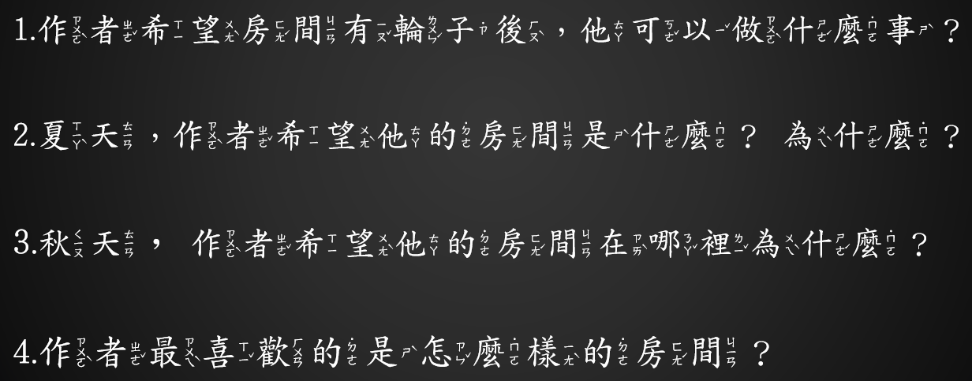  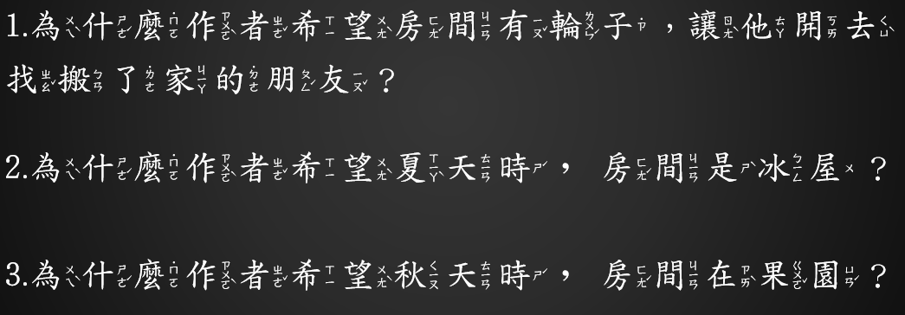  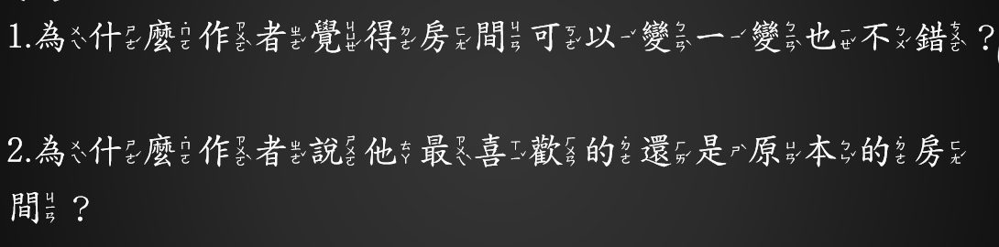  二、發展活動  帶領孩子利用心智圖分組完成四季文章。  (一)、表現任務&多元表徵  1.介紹四季  2.導入四季作文及心智圖  3.學生討論、繪圖  三、綜合活動  將完成的作品展示，並與他人分享。  1.請學生上台口述分享其作品  2.台下人發表心得以及鼓勵的話。  3.交代作業  ---------------------------------------下課----------------------------------------- |  |  |  |  |  |  | 7分  24分  4  5  15  9分  7.5  1  0.5 | 電子白板  PPT  電子白板  PPT  小白板  白板筆 | 學生能正確回答課文內容  學能能利用心智圖寫出作文  學生能清楚分享文章

